

**10/2024**

|  |  |
| --- | --- |
| **ENTREPRISE / LIEU** | **TRANSPORTEUR AFFRETE**  Hors site EQIOM – Chez le client-Sexfontaines |
| **DATE / HEURE** | 01/10/2024 aux alentours de 8h15 |
| **CONSEQUENCE(S)** | **HPLE/ATSA: Renversement d’un camion benne**  Douleurs lombaires et cervicales |
| **DESCRIPTION SIMPLIFIÉE DE L'ÉVÈNEMENT** | Après son chargement, le chauffeur a quitté le site EQIOM Bayel en transportant 28.60 T de sable 0/4 concassé calcaire en direction du chantier client.  Une fois arrivé sur place, le chef de chantier a demandé au chauffeur de décharger le sable à un autre endroit que celui qui était prévu .Malgré **l’instabilité** **du sol**, le chauffeur a accepté de vider son chargement à cet endroit.  Au moment de lever la benne, celle-ci a basculée sur le côté droit ce qui a entraîné le déséquilibre du camion qui s'est couché sur le côté droit.  Le chauffeur **ne portait pas sa ceinture de sécurité** et a été **éjecté** sur le côté passager. Il a pu sortir de sa cabine par ses propres moyens, mais en se plaignant de douleurs aux lombaires et aux cervicales.  Le chauffeur a été transporté à l'hôpital par les pompiers et après quelques contrôles il a pu rentrer chez lui.    Pas de formation sécurité du chauffeur  Non connaissance de la Stop-Card |

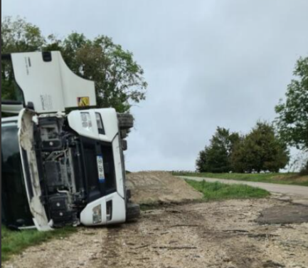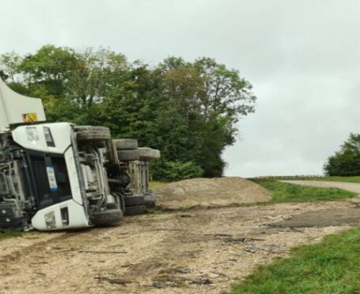

[

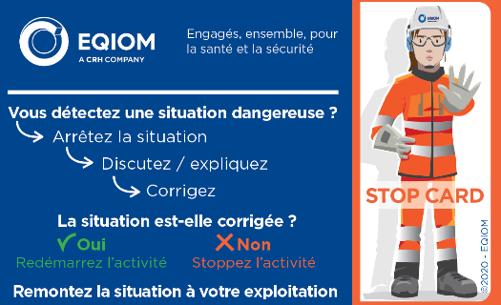

|  |  |
| --- | --- |
| **ENSEIGNEMENTS/**  **ACTIONS** | * Rappel sur l’importance du port de la ceinture. * Homogénéisation des exigences sécurité pour tous les transporteurs * Relancer les formations sécurité obligatoires et insister sur l’utilisation de la **Stop-Card.** * Un rappel doit être fait à l’ensemble des chauffeurs concernant les consignes de déchargement en soulignant l’importance d’inspecter et de vérifier la zone avant toute opération. |
| **PLUS D’INFORMATION** | **Voir LSR 8 Gestion des transporteurs affrétés**  lamine.messaibi@eqiom.com |

